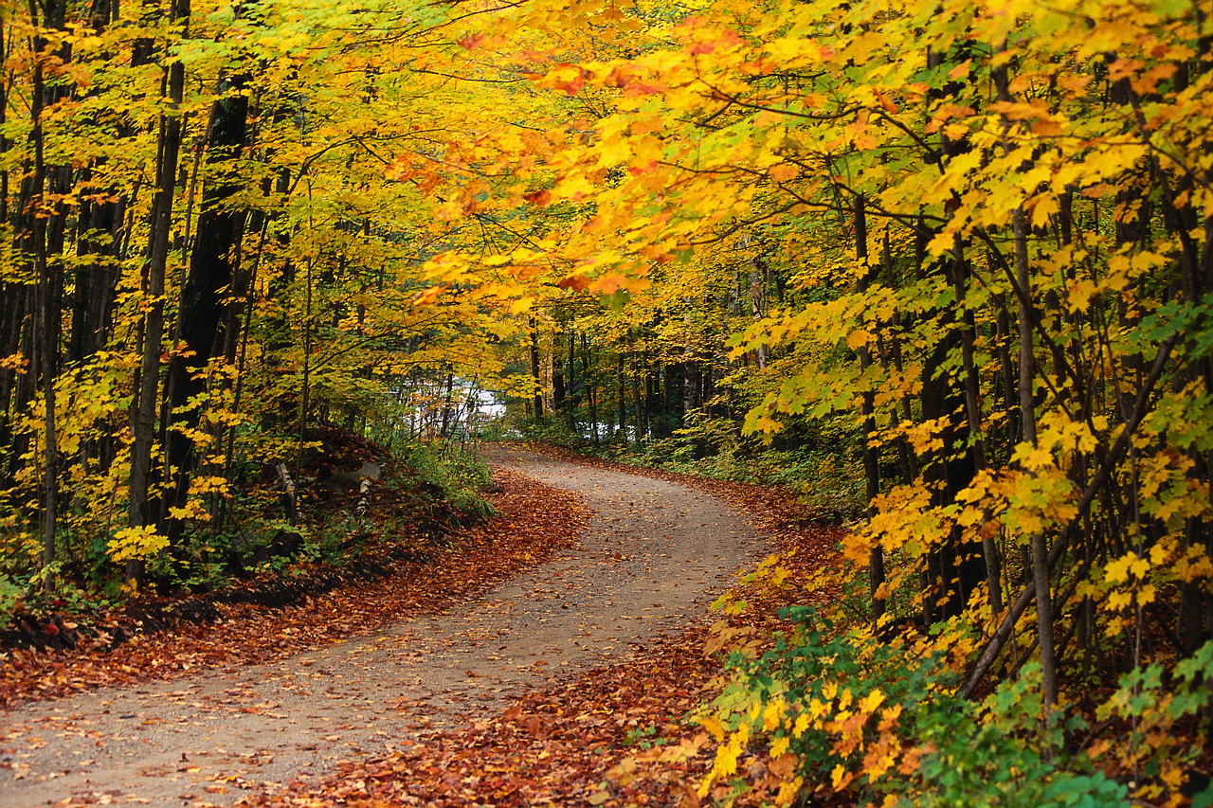**LITERÁRNY CHODNÍČEK**

**(kvíz)**

**Pri príležitosti Medzinárodného dňa školských knižníc PK SJL a  HP organizuje kvíz pre študentov našej školy.**

**Kedy? 23. 10. 2023 (pondelok)**

**O koľkej? o 8.00 hod.**

**Kde? Žiacka knižnica**

**Kto? Dvaja zástupcovia**

**z každej triedy**

**Bližšie informácie:**

**Mgr. Blahovská, Mgr. Vargová**